《数字逻辑》实验报告

姓名 | 汤英琦 |  | 年级 |  | 2024
学号 | 20241280 |  | 专业、班级 |  | 计算机科学与技术卓越01
实验名称 | 电梯控制器设计
实验时间 | 2025/11/21 | 实验地点 |  | DS1401
实验成绩 |  | 实验性质 |  | □验证性 □设计性 □综合性
教师评价：
□算法/实验过程正确； □源程序/实验内容提交 □程序结构/实验步骤合理；
□实验结果正确； □语法、语义正确； □报告规范；
评语：
评价教师签名（电子签名）：
一、实验目的
（1）巩固有限状态机设计方法，并设计实现一个电梯控制器。
（2） 掌握 7 段数码管显示的工作原理及应用。
（3） 掌握按键消抖原理及实现方法。
二、实验项目内容
设计一个多楼层的电梯控制器系统，并能在开发板上模拟电梯运行状态。可以利用按键作为呼叫按键，数码管显示电梯所在楼层，led 灯显示楼层叫梯状态。
(1) 利用开发板的 5 个按键作为电梯控制器的呼叫按钮；
(2) 利用 led 灯分别显示楼层 1~5 的呼梯状态；
(3) 利用数码管显示电梯运行时电梯所在楼层；
(4) 利用时钟分频设计电梯控制器控制电梯每秒运行一层。
三、实验设计
实验整体设计图：
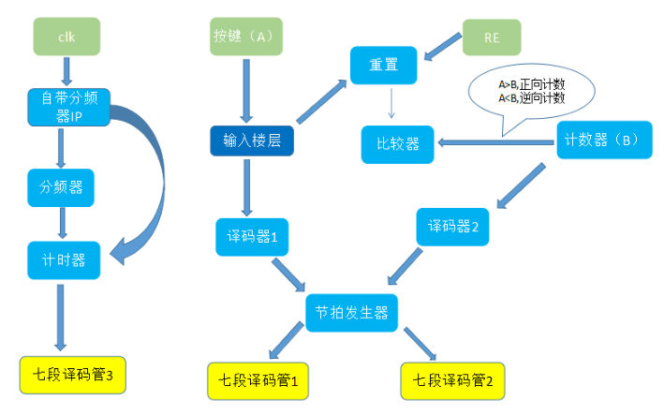
设计图说明：
(1) 功能：乘客要去的楼层数A可手动输入并显示，按取消键可消除本次输入。
方案：A用四个手动输入的按键控制，并通过译码器接到7段数码管上显示相应的楼层数A。
(2)功能：任何时候按下复位键，电梯回到1层。
方案：用复位装置，在输入A时，对复位键是否有效进行判断
(3)功能：当A>B时，电梯上升;当A<B时，电梯下降:当A=B时，电梯停止运行并关门。
方案：用比较器比较A与B的大小，并用比较器的输出结果控制可逆计数器的正计数与逆计数有效，从而显示电梯的上升与下降情况。
总体设计图：
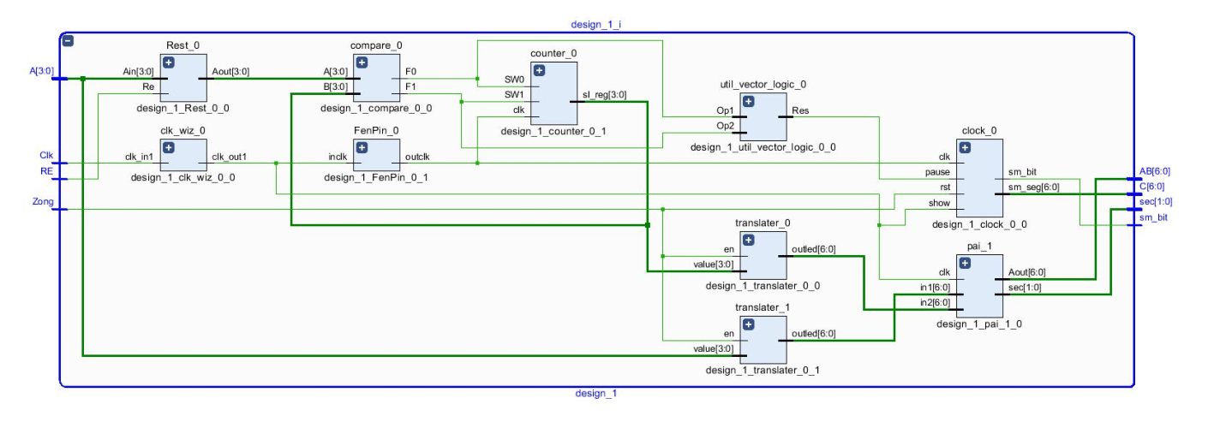
各模块仿真图：
(1)复位装置：
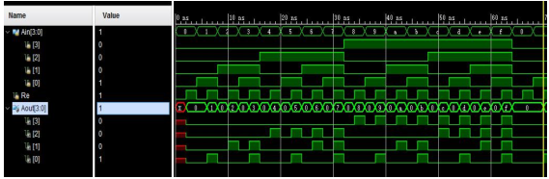
(2)比较器：
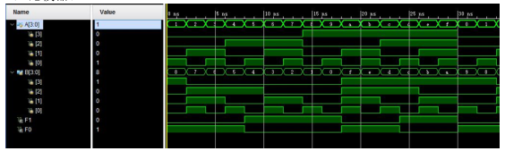
(3)可逆计数器：
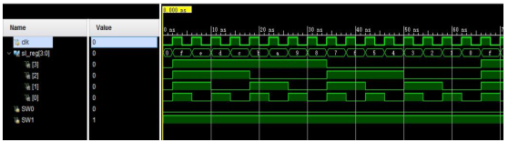
逆计数
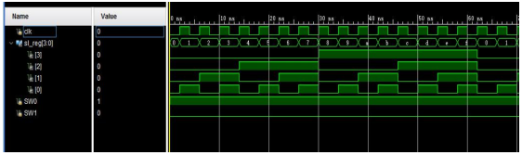
正计数

(4)译码器：
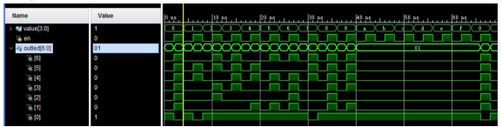
(5)节拍发生器：
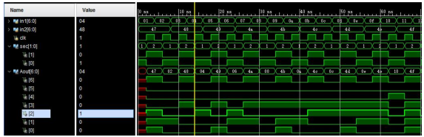
四、实验过程或算法
(1)复位装置：输入Reset和A，A是一个四位的数组。当Reset有效的时候，输出0，电梯无论在几楼都会回到0楼；当Reset不作用的时候，输出A。
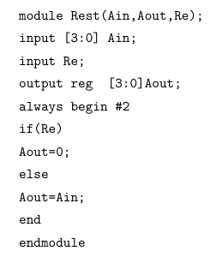
Fig1.复位装置代码
(2)比较器：对电梯所在楼层B和乘客要去的楼层A进行比较,输出F1F0当A>B时，输出01;当A<B时，输出10;当A=B时，输出00。
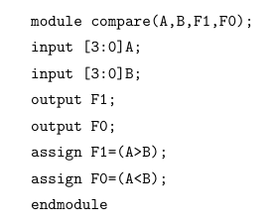
Fig2.比较器代码
(3)可逆计数器：有两个有效使能端SW₁和SW₀。当SW₀=1时，正向计数，显示的数字B在增大，电梯上升;当SW₁=1时，逆向计数，显示数字B在减小，电梯下降；当SW₀=SW₁=0时，电梯刚好处在人所在的楼层，电梯不上升也不下降。SW₁与SW₀不能同时为1。
注:F1接SW₁，F0接SW₀。
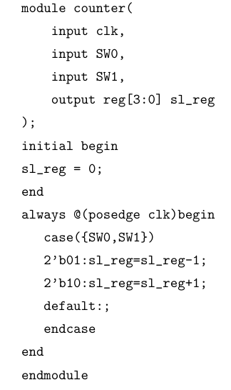
Fig3.可逆计数器代码
(4)译码器：该译码器有四个输入七个输出，四个输入直接接A或B，通过译码器与七段数码管连接，显示出来。
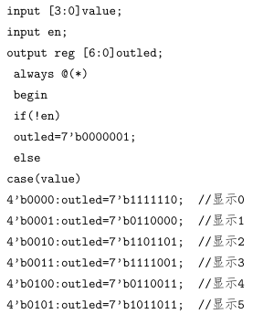
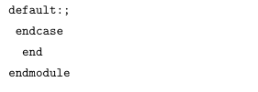
Fig4.译码器代码
(5)分频装置
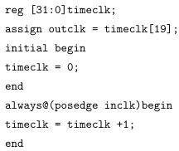
Fig5.分频装置核心代码
(6)节拍发生器：开发板上的七段数码管只有七个管脚，A和B不能同时显示，用节拍发生器进行选择来显示，但因为时间间隔很短，所以我们肉眼看到A与B同时显示。
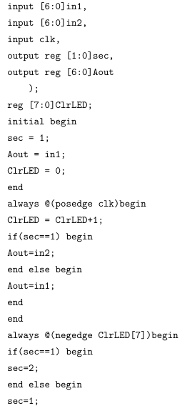
Fig6.节拍发生器代码
五、实验过程中遇到的问题及解决情况
问题一：将计数器输出和按键输出段选了七段数码管的同一段，片选不同，但在七段数码管上同时显示同样的数值，而且七段数码管的各段都亮。
解决情况：片选的时钟频率太高，需要进行分频来减小计数器的计数速度以及实现数码管的消隐。所以添加分频即可。
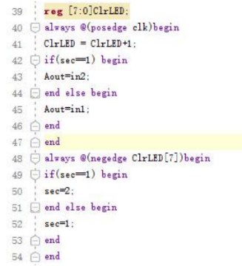

添加分频器后的代码

六、实验结果及分析和（或）源程序调试过程
实验结果分析：
(1)编写可逆计数器模块，通过正向和逆向计数，实现了电梯的上下楼功能;
(2)编写比较器模块，通过按键输入与计数器输入的比较，来控制计数器是正向计数还是逆向计数;
(3)编写译码器模块，将译码器的输入转化成可以有七段数码管绑定的管脚，从而实现了整个电梯控制系统的显示模块;
(4)编写节拍发生器模块，通过FPGA有效的片选信号和段选信号实现了电梯所在楼层的显示和乘客想去楼层的显示;
(5)后期我们进行了分模块的仿真和总体功能的测试，对出现的问题进行了反复的测试和调试。
调试过程：
(1)在clock模块中出现了多个驱动网
调试过程：
发现是对同一个线网在不同地方赋值导致，根据错误原因进行修改
七、小组分工情况说明
组员汤英琦：
复位装置模块的编写
可逆计数器的编写
译码器的编写
节拍发生器的编写
器件连线、管脚绑定
编写实验报告
组员石航恺：
可逆计数器的仿真
译码器的仿真
节拍发生器的仿真
比较器的编写和仿真
功能调试与测试

